Написание авторитетных коллективных монографий
Центр Развития Научного Сотрудничества (г. Новосибирск)
Предлагает научной и педагогической общественности принять участие в написании авторитетных коллективных монографий:
1. Управление предприятием в современных экономических условиях (КМ-1);
2. Тенденции развития регионов России: социально-экономический анализ (КМ-2);
3. Педагогика профессионального образования: проблемы и перспективы развития (КМ-
Требования к авторам:
1. наличие ученой степени доктора или кандидата наук;
2. наличие ученого звания профессора, старшего научного сотрудника или доцента.
Требования к материалам:
1. целостный материал научного содержания, содержащий результаты оригинальных исследований автора;
2. объем материалов, направляемых автором в коллективную монографию, не менее 30 страниц;
3. материал должен содержать краткое введение (1 страница) и заключение (1 страница) по результатам исследований;
4. материал должен быть разбит на 3-4 равнозначных по объему параграфа;
5. при цитировании обязательна ссылка на источник (оформляется в виде сноски, содержащей все необходимые атрибуты библиографического описания).
ДАТА ОКОНЧАНИЯ ПРИЕМА ЗАЯВОК НА РАЗМЕЩЕНИЕ МАТЕРИАЛОВ В МОНОГРАФИЯХ 27 ДЕКАБРЯ 2011 г.
ТРЕБОВАНИЯ К ОФОРМЛЕНИЮ МАТЕРИАЛОВ
Формат текста: Word for Windows – 95/97/2000. Формат страницы: А4 (210x297 мм). Поля: 2,5 см – со всех сторон. Шрифт: размер (кегль) – 14; тип – Times New Roman. Название печатается прописными буквами, шрифт – жирный, выравнивание по центру. Ниже через двойной интервал строчными буквами – инициалы и фамилия автора(ов). На следующей строке – полное название организации, город. После отступа в 2 интервала следует аннотация (не более 500 символов), за которой через 2 интервала – текст, печатаемый через одинарный интервал, абзацный отступ – 1,25 см, выравнивание по ширине. Название и номера рисунков указываются под рисунками, названия и номера таблиц – над таблицами. Таблицы, схемы, рисунки, формулы, графики не должны выходить за пределы указанных полей (шрифт в таблицах и на рисунках – не менее 11 пт). Сноски на литературу подстраничные. Наличие списка литературы обязательно. Переносы не ставить.
Автор может прислать сразу ряд статей в одно или несколько изданий. В электронном варианте каждая статья должна быть в отдельном файле. В имени файла укажите шифр монографии, фамилию первого автора и первые три слова названия статьи.
Материалы объемом менее 30 страниц к печати не принимаются.
В отдельном файле требуется прислать сведения об авторе по адресу: monography@ngs.ru
Сведения об авторах требуется оформить в табличной форме, указав Ф.И.О. автора (-ов); место работы, должность; ученую степень, ученое звание; адрес рабочий и домашний; телефон рабочий, домашний, мобильный; E-mail; название главы в монографии; наименование монографии; количество страниц в научной работе автора; требуемое количество экземпляров монографии; адрес (с указанием индекса), на который необходимо выслать требуемое количество экземпляров монографий.
При получении материалов, оргкомитет в течение двух дней отправляет в адрес автора письмо «Материалы получены». Авторам, отправившим материалы по электронной почте и не получившим подтверждения их получения оргкомитетом, просьба продублировать заявку.
Монографии издаются форматом А5 в твердом переплете. Рецензирование монографии осуществляется двумя докторами наук.
Всем изданиям присваивается международный индекс ISBN, индексы ББК, УДК.
Монографии и сборники научных трудов рассылаются по основным библиотекам России и зарубежья.
ВНИМАНИЕ!
С целью возмещения организационных, издательских и полиграфических расходов, стоимость публикации в монографии – 300 руб. за 1 страницу. Таблицы, схемы, рисунки, графики, формулы оплачиваются дополнительно из расчета 50 руб. за страницу. Оплата за пересылку монографии автору – 200 руб. (для стран СНГ – 300 руб.). Доплата за дополнительные экземпляры монографии – 350 руб. (с учетом пересылки). Оплата производится только после получения подтверждения о приеме материалов к публикации.
При оплате из зарубежных стран, в назначении платежа обязательно указать код VO 20020.
Реквизиты для перечисления денежных переводов:
Получатель: | ИП Чернов Сергей Сергеевич (указывать полностью)  ИНН получателя: 540325795599  Р/счет получателя 40802810044070005013
Банк получателя: | БИК банка 045004641  Сибирский банк Сбербанка России ОАО  К-счет: 30101810500000000641
Назначение платежа: | указать шифр монографии или сборника и фамилию первого автора, например, КМ-1 Иванов И.И.
Для удобства платежа Вы можете воспользоваться формой квитанции, представленной ниже:
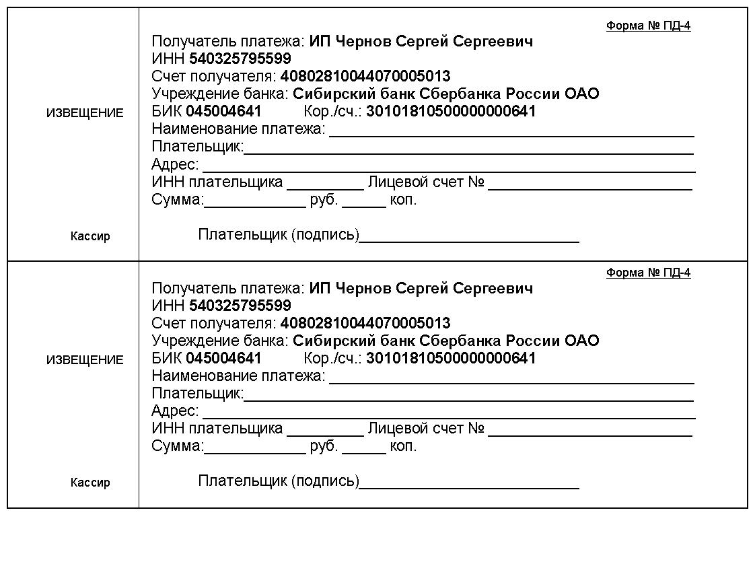
Информацию об условиях публикации результатов научных исследований и требования к оформлению материалов можно получить на сайте www.zrns.ru, по телефонам Центра развития научного сотрудничества в г. Новосибирске:
8-383-291-79-01 Чернов Сергей Сергеевич, руководитель ЦРНС
8-913-749-05-30 Хвостенко Павел Викторович, ведущий специалист ЦРНС
или по электронной почте:
monography@ngs.ru
monography@mail.ru

